Отчет по лабораторной работе №4: Интерполирование функции

Чигарев Дмитрий 381807-1

1, 2. Графическое исследование

Имеем таблично заданную функцию $y=f(x)$:

|  |  |  |  |  |  |
| --- | --- | --- | --- | --- | --- |
| $$x$$ | $$0.219$$ | $$0.811$$ | $$1.341$$ | $$2.111$$ | $$2.874$$ |
| $$f(x)$$ | $$-2.151$$ | $$-0.452$$ | $$1.214$$ | $$2.891$$ | $$4.617$$ |

Изобразим точки на графике:

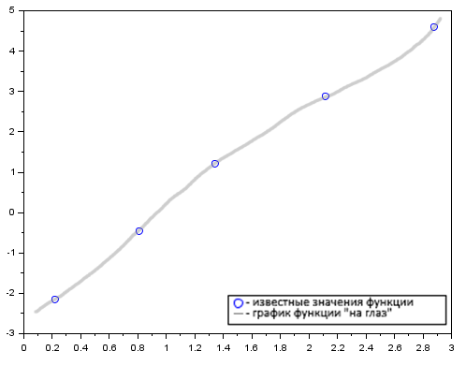

Для заданной функции ставится задача интерполяции: т.е. определения функции $L(x)$ такой что:

$$\begin{matrix}\begin{matrix}L:R→R \\ L\left(x_{i}\right)=f\left(x_{i}\right),\end{matrix} \\ где x_{i}-известное значение функции в узлах интерполяции\end{matrix}$$

3, 4, 5. Полином Лагранжа

Один из способов интерполирования – построение полинома с натуральными степенями, принимающего заданные значения в узлах интерполяции. Построенная функция будет решать задачу интерполяции, и плюс к этому, будет всюду дифференцируема и непрерывна.

Интерполяционный полином Лагранжа задается следующим образом:

$$L\left(x\right)=\sum_{i=1}^{n}{\frac{\left(x-x_{0}\right)…\left(x-x_{i-1}\right)\left(x-x_{i+1}\right)…\left(x-x_{n}\right)}{\left(x_{i}-x_{0}\right)…\left(x_{i}-x_{i-1}\right)\left(x_{i}-x_{i+1}\right)…\left(x_{i}-x_{n}\right)}f(x_{i})}$$

Каждое слагаемое представленной суммы – многочлен степени $n-1.$ Соответственно, при наличии $n$ узлов интерполяции, на выходе мы получим полином Лагранжа степени $n-1$.

В таблице имеем 5 интерполяционных узлов, соответственно можем построить полином Лагранжа 4-й степени. Нарисуем график полученной интерполяционной функции:

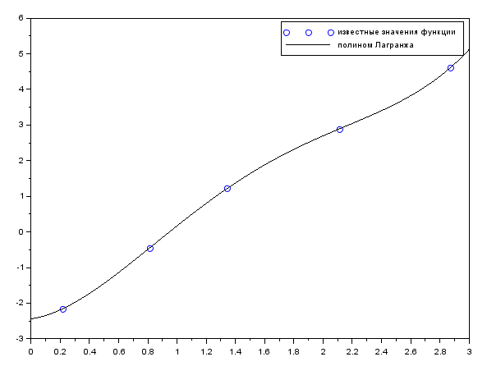

Выведем её значение в промежуточных точках, значения исходной функции в которых нам заранее не известно:

|  |  |  |  |  |
| --- | --- | --- | --- | --- |
| $$x$$ | $$x_{1}+x_{2}=1.03$$ | $${(x}_{1}+x_{2}) / 2=0.515$$ | $${(x}_{4}+x_{5}) / 2=2.492$$ | $${(x}_{1}+x_{5}) / 3=1.031$$ |
| $$L(x)$$ | $$0.2690216$$ | $$-1.4000861$$ | $$3.5848377$$ | $$0.2722504$$ |

В полиноме Лагранжа каждое слагаемое довольно громоздко и зависит от кол-ва узлов интерполяции, соответственно при добавлении ещё одного узла, потребуется пересчёт всех коэффициентов многочлена. Происходит это из-за того, что все слагаемые однотипны и вносят одинаковый вклад в формирование результата. Возникает желание придать формуле более простой вид, который бы в тоже время решал упомянутые проблемы. Великие умы исследовали этот вопрос и пришли к выводу, что эквивалентный Лагранжу полином можно записать в виде формулы Тейлора, а назвать всё это полиномом Ньютона.

6, 7, 8, 9. Полином Ньютона

Представим нашу интерполяционную функцию в виде формулы Тейлора:

$$L\left(x\right)=a_{0}+a_{1}\left(x-x_{0}\right)+a_{2}\left(x-x_{0}\right)\left(x-x_{1}\right)+…+a_{n}\left(x-x_{0}\right)…(x-x_{n-1})$$

Из условий интерполяции отыщем коэффициенты $a_{i}:$

$$\begin{matrix}L\left(x_{0}\right)=a_{0}+0+…+0=y_{0} →a_{0}=y_{0} \\ L\left(x_{1}\right)=y_{0}+a_{1}\left(x_{1}-x_{0}\right)+0…+0=y_{1}→a_{1}=\frac{y_{1}-y_{0}}{x_{1}-x_{0}} \\ L\left(x_{2}\right)=y_{0}+\frac{y_{1}-y_{0}}{(x_{1}-x_{0})}\left(x_{2}-x_{0}\right)+a_{2}\left(x_{2}-x_{0}\right)\left(x_{2}-x_{1}\right)+0…+0=y_{2}→a_{2}=\frac{\frac{y_{2}-y_{1}}{x_{2}-x_{1}}-\frac{y_{1}-y_{0}}{x_{1}-x_{0}}}{x_{2}-x_{0}}\end{matrix}$$

С определенного момента становится заметно, что каждый последующие коэффициент $a_{i}$ можно выразить через предыдущие, используя понятие раздельной разности:

$$\begin{matrix}a_{0}=d\left(x_{0}\right)=f(x_{0}) \\ a_{1}=d\left(x_{0},x_{1}\right)=\frac{d\left(x_{1}\right)-d(x_{0})}{x_{1}-x_{0}} \\ \begin{matrix}a_{2}=d\left(x_{0},x_{1},x_{2}\right)=\frac{d\left(x_{1},x_{2} \right)-d(x_{0},x_{1})}{x_{2}-x_{0}} \\ … \\ a_{n}=d\left(x_{0},x_{1},…,x_{n}\right)=\frac{d\left(x_{1},x_{2},…,x_{n}\right)-d\left(x_{0},x_{1},…,x_{n-1}\right)}{x_{n}-x_{0}}\end{matrix}\end{matrix}$$

Тогда окончательной формулой для полинома Ньютона станет:

$$L\left(x\right)=d\left(x_{0}\right)+d\left(x_{0},x_{1}\right)\left(x-x_{0}\right)+d\left(x_{0},x_{1},x_{2}\right)\left(x-x_{0}\right)\left(x-x_{1}\right)+…+d\left(x_{0},…,x_{n}\right)\left(x-x_{0}\right)…(x-x_{n-1})$$

Из определения видно, что при наличии $n$ узлов интерполяции, мы получим многочлен степени $n-1$. Мы знаем, что интерполяционный многочлен степени $n$ обладает свойством единственности. Соответственно, построенные по $n$ узлам интерполяции многочлен Лагранжа и Ньютона – это один и тот же многочлен:

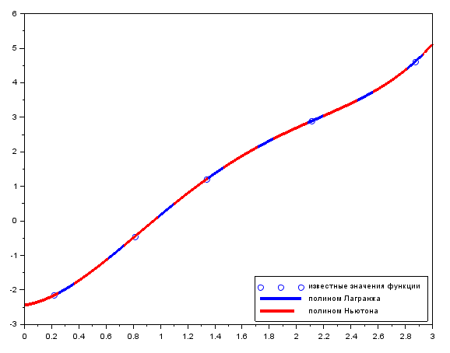

|  |  |  |  |  |
| --- | --- | --- | --- | --- |
| $$x$$ | $$x_{1}+x_{2}=1.03$$ | $${(x}_{1}+x_{2}) / 2=0.515$$ | $${(x}_{4}+x_{5}) / 2=2.492$$ | $${(x}_{1}+x_{5}) / 3=1.031$$ |
| $$L(x)$$ (Лагранж) | $$0.2690216$$ | $$-1.4000861$$ | $$3.5848377$$ | $$0.2722504$$ |
| $$L\left(x\right)$$ (Ньютон) | $$0.2690216$$ | $$-1.4000861$$ | $$3.5848377$$ | $$0.2722504$$ |

Как видно из формулы, при появлении нового узла интерполяции достаточно рассчитать лишь один новый коэффициент:

$$L_{n+1}\left(x\right)=L_{n}\left(x\right)+d\left(x_{0},…,x_{n+1}\right)\left(x-x_{0}\right)…(x-x_{n})$$

Плюс к этому, за счет рекуррентного задания коэффициентов через раздельные разности, посчитав последний коэффициент, мы автоматически найдем значения и для всех остальных.

Таблица разделенных разностей для нашего полинома:

|  |  |  |  |  |  |
| --- | --- | --- | --- | --- | --- |
|  |  |  |  |  |  |
|  |  |  |  |  |  |
|  |  |  |  |  |  |
|  |  |  |  |  |  |
|  |  |  |  |  |  |

10. Погрешность интерполяционного полинома

Пусть у нас есть интерполяционный полином Ньютона степени $n$ для функции $f(x)$, тогда по определению:

$$f\left(x\right)=L_{n}\left(x\right)+d\left(x, x_{0},…x_{n}\right)\left(x-x_{0}\right)…\left(x-x_{n}\right) | x∈R$$

Соответственно, погрешность полинома $L_{n}$ в точке $x$ можно оценить как:

$$R_{n}\left(x\right)=d\left(x, x_{0},…x_{n}\right)\left(x-x_{0}\right)…\left(x-x_{n}\right)≤d\left(x_{0},…x_{n}\right)\left(x-x_{0}\right)…\left(x-x_{n-1}\right)$$

Оценим погрешность нашего полинома в точке ${(x}_{1}+x_{2}) / 2 =0.515$:

|  |
| --- |
| >>> err((x(1) + x(2)) / 2, x, y)  0.0395008 |

11. Линейный сплайн

Вычисление полиномов больших степеней трудоемко, плюс к этому с увеличением степени начинает возрастать погрешность. В альтернативу построения полиномов для всей области определения, можно разбить отрезок интерполирования на маленькие участки, внутри которых интерполировать функцию полиномами низких степеней. Каждому участку – свой полином.

Полином самой маленькой степени – 1, будет задавать линейную интерполяцию. Допустим у нас есть 3 узла интерполяции, соответственно можем рассмотреть два отрезка, внутри которых зададим интерполяционные полиномы первой степени $S_{1}\left(x\right) и S_{2}\left(x\right).$ Коэффициенты этих многочленов вычисляются из стандартных условий интерполяции:

$$\left\{\begin{matrix}S_{1}\left(x_{0}\right)=a_{0}+a_{1}x_{0}=y_{0} \\ S_{1}\left(x_{1}\right)=a_{0}+a_{1}x_{1}=y_{1} \\ \begin{matrix}S_{2}\left(x_{1}\right)=b_{0}+b_{1}x_{1}=y_{1} \\ S_{2}\left(x_{2}\right)=b_{0}+b_{1}x_{2}=y_{2}\end{matrix}\end{matrix}\right.$$

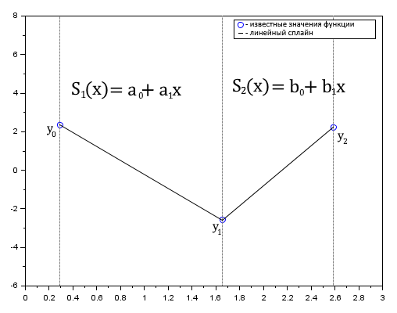

Линейная сплайн интерполяция реализована в SciLab функцией interpln, проинтерполируем с её помощью нашу функцию $f(x)$:

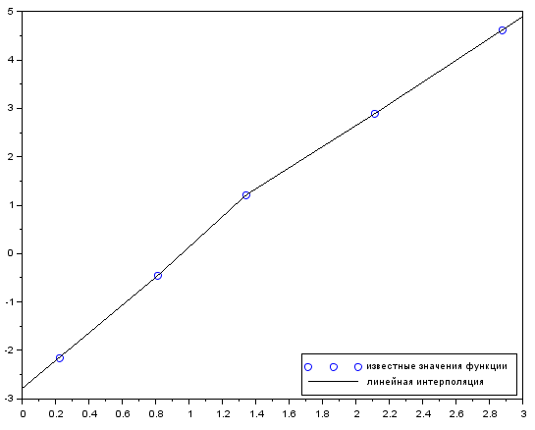

Из очевидных недостатков линейного сплайна – грубость приближение и отсутствие производной в узловых точках. Но эти проблемы решаются путем увеличения степени интерполяционных многочленов, что позволяет вводить дополнительные условия и дает больше рычагов для построения лучшего приближения.

12. Кубический сплайн

Повышение степени многочлена в сплайне до третей, дает возможность наложить ещё 4 дополнительные ограничения на сплайн функции, помимо интерполяционных. Так стандартными дополнительными условиями может стать дважды дифференцируемость функции в узлах интерполяции:

$$\left\{\begin{aligned}S_{i}^{'}\left(x_{i+1}\right)=S_{i+1}^{'}\left(x_{i+1}\right) \\ S_{i}^{''}\left(x_{i+1}\right)=S_{i+1}^{''}\left(x_{i+1}\right)\end{aligned}\right.$$

Другие два условия могут варьироваться в зависимости от желаемого поведения сплайна, обычно это одни из следующих:

$$\left[\begin{matrix}S_{i}^{'''}\left(x_{i+1}\right)=S_{i+1}^{'''}\left(x_{i+1}\right)-трижды дифференцируемость \\ S_{1}^{'}\left(x_{1}\right)=S_{n}^{'}\left(x_{n}\right)=0-натуральный сплайн \\ S_{i}^{'}\left(x_{i}\right)=S_{i+1}^{'}\left(x_{i+1}\right)-переодический сплайн\end{matrix}\right.$$

SciLab позволяет строить кубические сплайны через функцию splin, которая также поддерживает разные комбинации упомянутых доп. ограничений. О видах условий и об их влиянии на поведении сплайнов можно почитать в [документации](https://help.scilab.org/docs/6.1.0/en_US/splin.html).

Построим кубический сплайн для нашей функции. В качестве доп. ограничений по умолчанию будет выбраны: трижды дифференцируемость и “натурализация” сплайна.

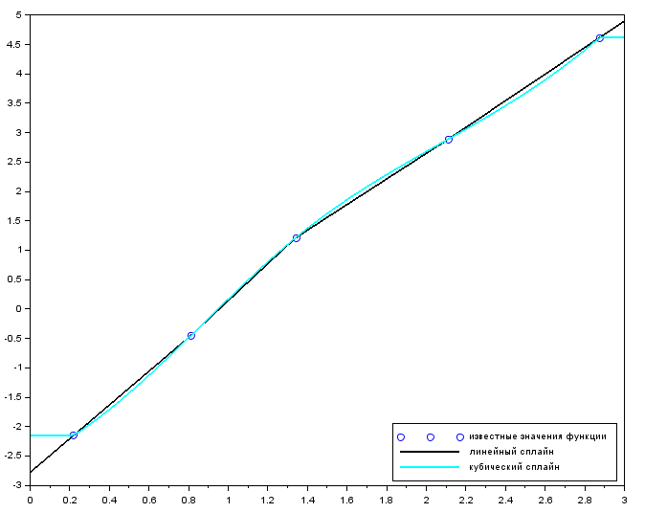

13. Сравнение методов

Изобразим графики всех построенных интерполяционных функций на одном рисунке:

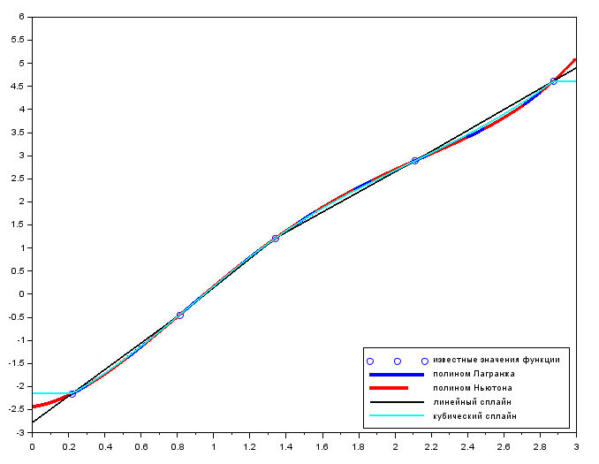

14. Приложения

1. <https://github.com/proxodilka/numerical-analysis-labs/blob/master/lab4_interpolation/lab4.sce>